Wyprawka szkolna
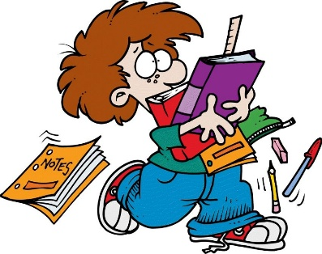
- Pakiet podręczników „Kolorowy start z plusem” wyd. MAC
- Podręcznik do języka angielskiego „Bugs Team Starter” wd. Macmillan Education
- Strój sportowy: krótkie spodenki, koszulka z krótkim rękawem, skarpety (rzeczy powinny być w worku gimnastycznym)
- Zeszyt w kratkę 32 lub 64 kartkowy do korespondencji
- Zeszyt do religii
- Piórnik typu tuba
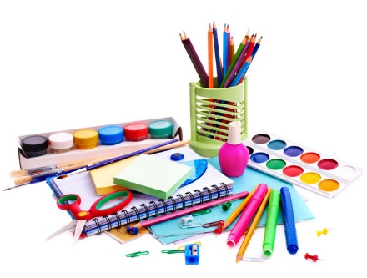
- Nożyczki
- Temperówka
- Klej w sztyfcie i klej Magic
- Dwa ołówki
- Kredki drewniane i świecowe
- Farby plakatowe i pędzelki
- Kolorowanka
- Blok techniczny biały i kolorowy
- Blok rysunkowy biały i kolorowy
- Papier do wycinanek
- Bibuła (cztery dowolne kolory)

Wszystkie rzeczy należy podpisać imieniem i nazwiskiem dziecka!

